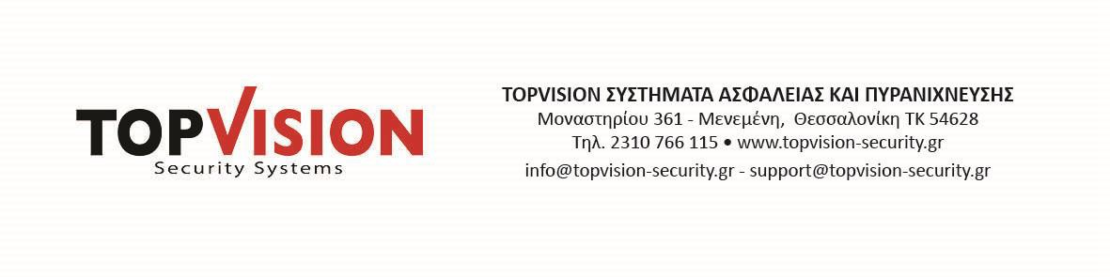
ΕΝΤΥΠΟ ΑΝΑΦΟΡΑΣ ΒΛΑΒΗΣ (RMA)

ΣΤΟΙΧΕΙΑ ΠΕΛΑΤΗ
Ονοματεπώνυμο: Εταιρεία:
Τηλέφωνο επικοινωνίας:
Email Επικοινωνίας:
Ημερομηνία:

ΠΡΟΙΟΝΤΑ ΠΡΟΣ ΕΠΙΣΚΕΥΗ / ΕΠΙΣΤΡΟΦΗ
Α/  Α |  | Κωδ./Oνομα |  | Ημ. αγοράς | Αρ. παρ/κού | S/N (αν υπάρχει) | Περιγραφή βλάβης / Αιτιολογία επιστροφής
 | προϊόντος
1
2
3

Όροι επισκευής
- Όλα τα προϊόντα που επιστρέφονται θα πρέπει να συνοδεύονται από αντίγραφο του τιμολογίου αγοράς και δελτίο αποστολής.
- Τα μεταφορικά έξοδα (παραλαβής και παράδοσης) επιβαρύνουν τον πελάτη.
- Τηρείται σειρά προτεραιότητας για όλες τις προς επισκευή συσκευές.

ΕΠΙΣΚΕΥΑΣΤΗΚΕ ΑΝΤΙΚΑΤΑΣΤΑΘΗΚΕ

Ο ΠΕΛΑΤΗΣ ΤΕΧΝΙΚΗ ΥΠΟΣΤΗΡΙΞΗ ΕΛΑΒΑ ΓΝΩΣΗ
(Υπογραφή & Σφραγίδα)

